获取新闻报道密钥获取帮助
- 在手机上用“微信”搜索“开发有道”
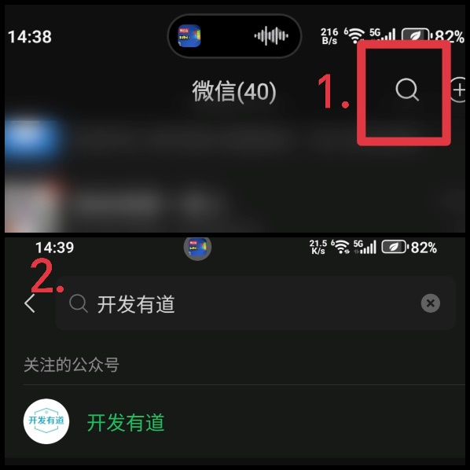
- 输入“4”
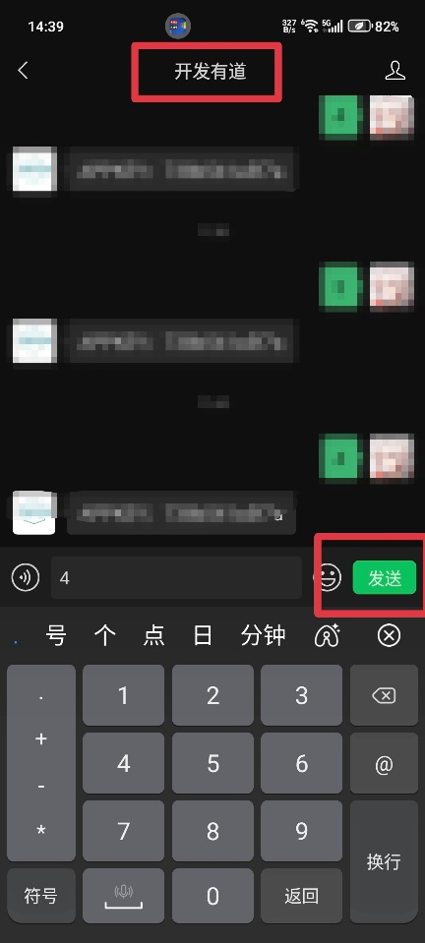
- 将返回的Key输入到输入框，并保存
